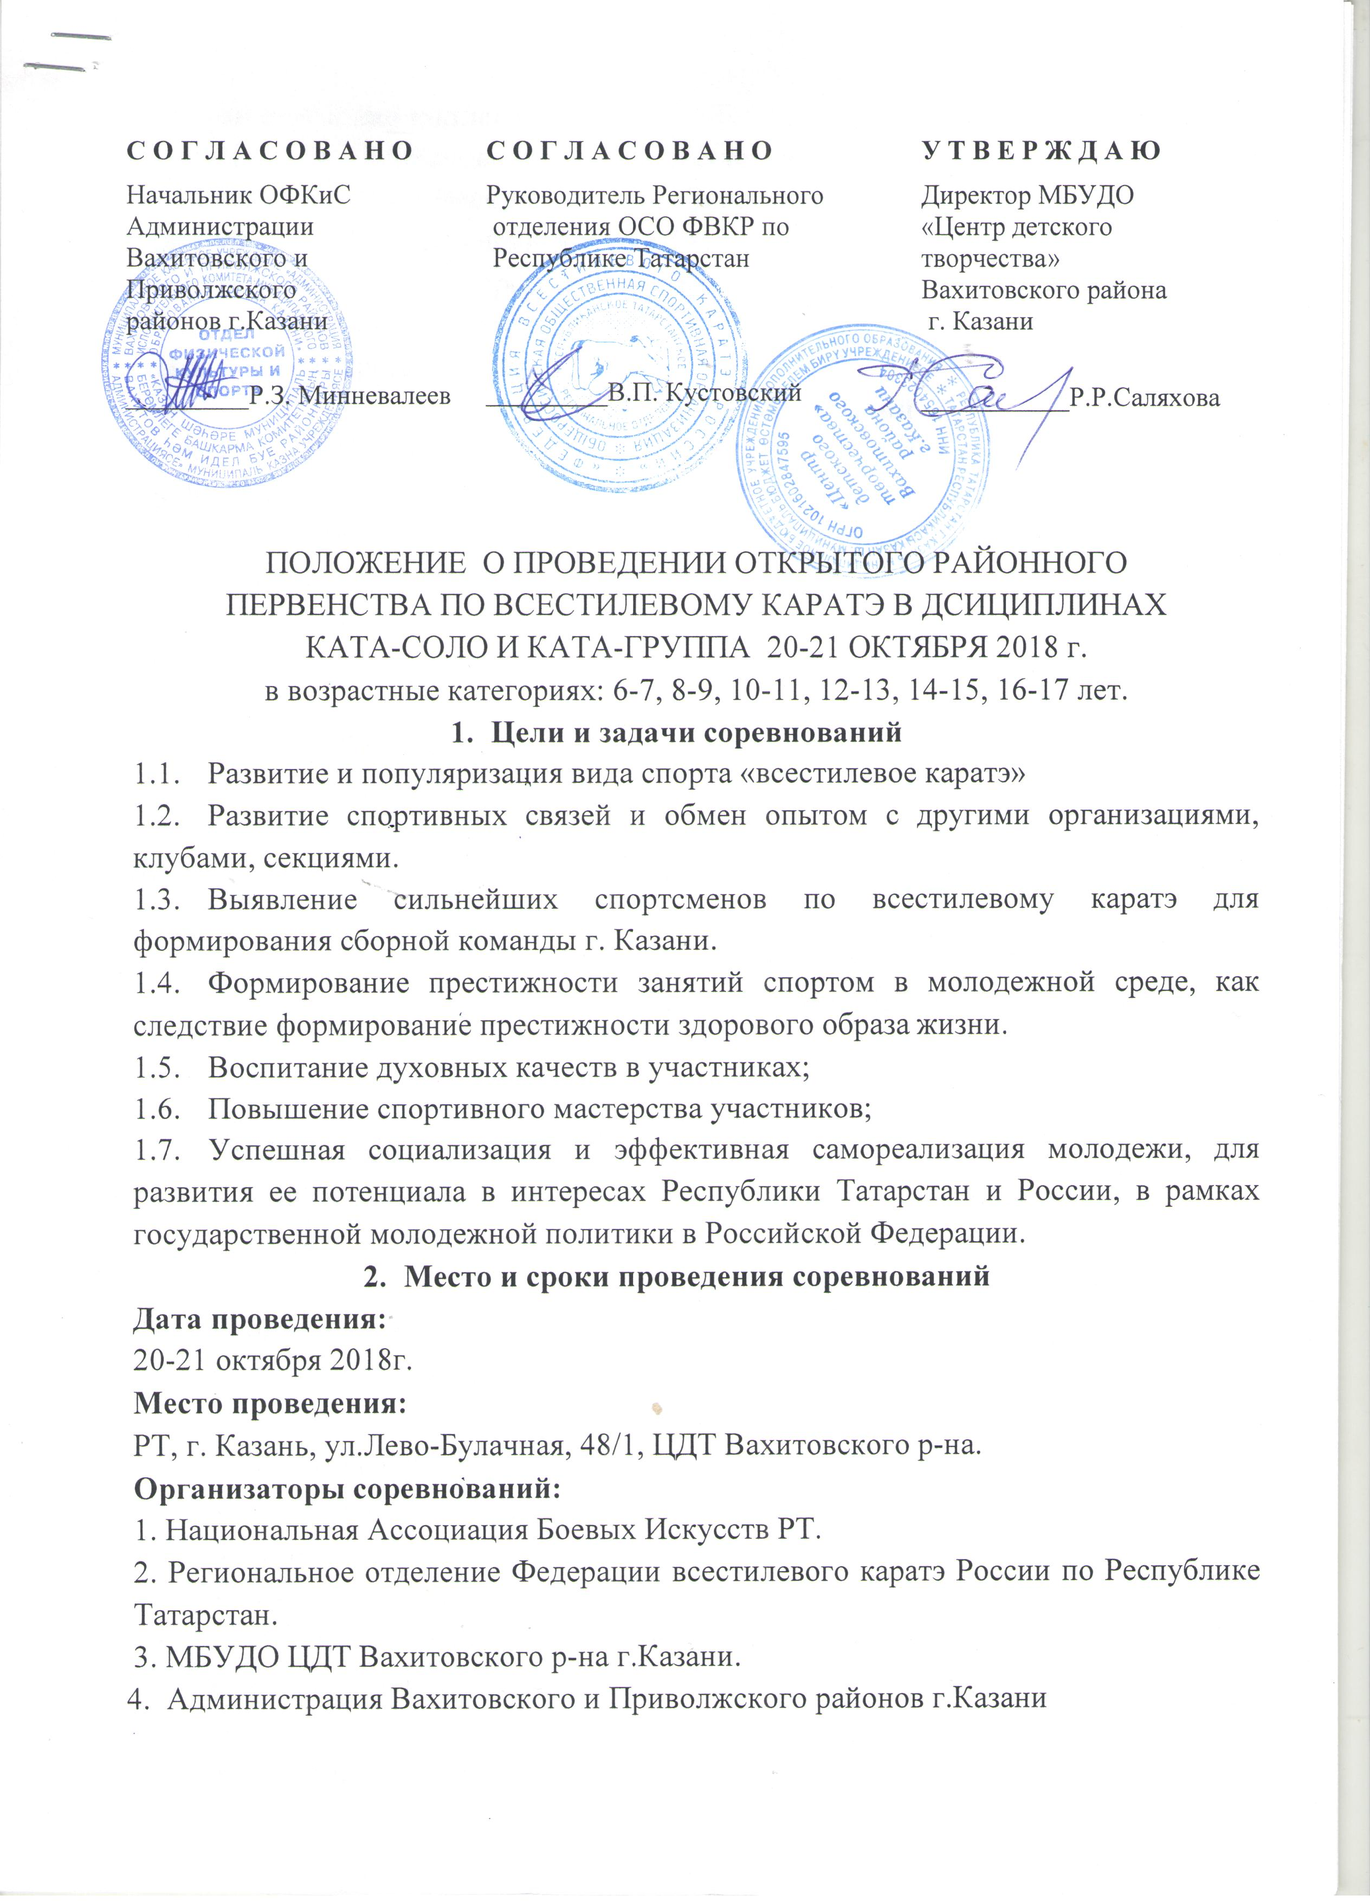

Главная судейская коллегия:
Главный судья – Родионова Резеда Миннулловна.
Зам. Главного судьи – Васильева Клария Зинатулловна.
Старший площадки (ката новички) – Сабитов Тимур Зуфарович.
Старший площадки (ката продолжающие) – Царев Виталий Викторович.
Главный секретарь – Швагина Виктория Александровна.
Зам.главного секретаря –Зайнуллин Реваль
- Расписание мероприятий
20 октября 2018 года – день регистрации команд.
15:00 - 17:00 – комиссия по допуску участников. Все официальные представители команд, указанные в заявках прибывают на комиссию с документами, указанными в п. 4.3 настоящего положения.
17:00 - 19.00 установочный судейский семинар
Место проведения: РТ, г. Казань, ул.Лево-Булачная, 48/1, ЦДТ Вахитовского р-на.

21 октября 2018 года
13:00 - Начало соревнований по ката в возрастных категориях 6-7, 8-9 лет.
14:30 - Начало соревнований по ката в возрастных категориях 10 лет и старше.
По окончанию соревнований – вручение участникам дипломов, награждение победителей и закрытие соревнований.

Требования к участникам соревнований:
- Условия, определяющие допуск организации и спортсменов к соревнованиям:
К участию в соревнованиях допускаются сборные команды НАБИ РТ, РЛКК, а также любые другие организации, развивающие всестилевое каратэ.
  - Требования к составу команды:
- Официальный представитель от каждой команды - 1 человек;
- Судьи для обслуживания соревнований от каждой команды - 1 человек;
- Представители в техническую группу от каждой команды – 1 человек;
- Спортсмены в разделе «ката-соло»:
- категория «А» (10 кю включительно);
- категория «В» (10h-9h кю включительно);
- категория «С» (8-7h кю);
- категория «D» (6-5h кю);
- категория «Е» (4-1кю);
- ката-группа (категории формируется по заявкам).
  - Требования к обязательному перечню документов:
- Каждый участник соревнований на момент прохождения комиссии по допуску должен иметь следующие документы:
- Паспорт гражданина Российской Федерации или Свидетельство о рождении (для спортсменов в возрасте до 14лет);
- Полис обязательного медицинского страхования (оригинал);
- Договор страхования от несчастного случая, действительный на день соревнования;
- Допуск спортивного диспансера, оформленный соответствующей печатью и подписью спортивного врача напротив каждой фамилии допущенного спортсмена в заявке команды. В случае отсутствия допуска спортивного диспансера допускается предъявление справки участкового терапевта;
- Заявка команды, установленной формы в печатном виде, оформленная надлежащим образом в электронном виде (Приложение 1);
- Разрешение от родителей на участие в соревнованиях (Приложение 2);
  - Требования к форме одежды:
- Каждый участник должен иметь:
- Белое чистое кимоно (доги); Пояс, соответствующей квалификации.
- Судейская коллегия (рефери, боковые судьи) должны быть одеты в:
- темные брюки, белые рубашки с коротким рукавом и иметь темную бабочку.
- Программа соревнований:
Организаторы соревнований оставляют за собой право изменять или объединять возрастные категории или категории по поясам в случае недостаточного количества участников.
- Регламент проведения
Оценка выполненного спортсменом ката осуществляется по балльной системе.
- 1круг: выполнение обязательной программы согласно Таблиц №1-5 (в зависимости от своей категории и возраста). Максимальная оценка – 10 баллов;
- 2круг: 4 (четыре) участника, набравших наибольшее кол-во баллов, выполняют второе ката согласно Таблиц №1-5 (в зависимости от своей категории и возраста) с соответствующим коэффициентом;
- 3круг: в случае равных баллов между участниками 2го круга назначается дополнительное выполнение ката согласно Таблиц №1-5 (в зависимости от своей категории и возраста). В случае, если выступающий спортсмен не знает ката, указанное для выполнения в 3м круге, допускается заменить его на любое другое ката с соответствующей максимальной оценкой согласно коэффициентом 2 круга.
- Спортсмены, участвующие в дисциплине ката-соло выполняют ката своего стиля, из утвержденного реестра (заседание Бюро Исполкома ФВКР от 03.03.2017 г.). Спортсмен не может выполнять ката во 2 и 3 круге с одинаковым коэффициентом сложности.
Таблица №1
Категория | Возраст | 1 круг | 2 круг | 3 круг
А  Ката-соло  (до 10 кю включительно)  В  Ката-соло  (с10h кю по 9h кю включительно) | 6-7 | Тайкеку соно ичи (макс. оценка: 10 баллов) | Тайкеку соно ни (коэф. 1,01) | Тайкеку соно сан (коэф. 1,02)
 | 8-9 | Тайкеку соно ичи (макс. оценка: 10 баллов) | Тайкеку соно ни (коэф. 1,01) | Тайкеку соно сан (коэф. 1,02)
 | 10-11 | Тайкеку соно ичи (макс. оценка: 10 баллов) | Тайкеку соно ни (коэф. 1,01) | Тайкеку соно сан (коэф. 1,02)
 | 12-13 | Тайкеку соно ичи (макс. оценка: 10 баллов) | Тайкеку соно ни (коэф. 1,01) | Тайкеку соно сан (коэф. 1,02)
 | 14-15 | Тайкеку соно ичи (макс. оценка: 10 баллов) | Тайкеку соно ни (коэф. 1,01) | Тайкеку соно сан (коэф. 1,02)
 | 16-17 | Тайкеку соно ичи (макс. оценка: 10 баллов) | Тайкеку соно ни (коэф. 1,01) | Тайкеку соно сан (коэф. 1,02)
Таблица №2
Категория | Возраст | 1 круг | 2 круг | 3 круг
С  Ката-соло  (с 8 кю по 7h кю включительно) | 6-7 | Тайкеку соно сан (макс. оценка: 10 баллов) | Пинан соно ичи (коэф. 1,03)!!! | Пинан соно ни (коэф. 1,01)!!!
С  Ката-соло  (с 8 кю по 7h кю включительно) | 8-9 | Тайкеку соно сан (макс. оценка: 10 баллов) | Пинан соно ичи (коэф. 1,03)!!! | Пинан соно ни (коэф. 1,01)!!!
С  Ката-соло  (с 8 кю по 7h кю включительно) | 10-11 | Тайкеку соно сан (макс. оценка: 10 баллов) | Пинан соно ичи (коэф. 1,03)!!! | Пинан соно ни (коэф. 1,01)!!!
С  Ката-соло  (с 8 кю по 7h кю включительно) | 12-13 | Пинан соно ичи (макс. оценка: 10 баллов) | Пинан соно ни (коэф. 1,01) | Пинан соно сан (коэф. 1,02)
С  Ката-соло  (с 8 кю по 7h кю включительно) | 14-15 | Пинан соно ичи (макс. оценка: 10 баллов) | Пинан соно ни (коэф. 1,01) | Пинан соно сан (коэф. 1,02)
С  Ката-соло  (с 8 кю по 7h кю включительно) | 16-17 | Пинан соно ичи (макс. оценка: 10 баллов) | Пинан соно ни (коэф. 1,01) | Пинан соно сан (коэф. 1,02)
Таблица №3
Категория | Возраст | 1 круг | 2 круг | 3 круг
D  Ката-соло  (с 6 кю по 5h кю включительно) | 10-11  12-13  14-15  16-17 | Пинан соно ичи (макс. оценка: 10 баллов) | Пинан соно ни (коэф.1,01)
D  Ката-соло  (с 6 кю по 5h кю включительно) | 10-11  12-13  14-15  16-17 | Пинан соно ичи (макс. оценка: 10 баллов) | Пинан соно сан (коэф.1,02)
D  Ката-соло  (с 6 кю по 5h кю включительно) | 10-11  12-13  14-15  16-17 | Пинан соно ичи (макс. оценка: 10 баллов) | Пинан соно ён (коэф.1,03)
D  Ката-соло  (с 6 кю по 5h кю включительно) | 10-11  12-13  14-15  16-17 | Пинан соно ичи (макс. оценка: 10 баллов) | Пинан соно го (коэф.1,04)
Таблица №4
Категория | Возраст | 1 круг | 2 круг | 3 круг
E  Ката-соло  (с 4 кю по 1 кю включительно) | 12-13  14-15 | Пинан  соно ён (макс. оценка: 10 баллов) | Гекусай-дай (коэф.1,01)
E  Ката-соло  (с 4 кю по 1 кю включительно) | 12-13  14-15 | Пинан  соно ён (макс. оценка: 10 баллов) | Янцу (коэф.1,02)
E  Ката-соло  (с 4 кю по 1 кю включительно) | 12-13  14-15 | Пинан  соно ён (макс. оценка: 10 баллов) | Цуки но ката(коэф.1,03)
E  Ката-соло  (с 4 кю по 1 кю включительно) | 12-13  14-15 | Пинан  соно ён (макс. оценка: 10 баллов) | Пинан соно го (коэф.1,04)
E  Ката-соло  (с 4 кю по 1 кю включительно) | 12-13  14-15 | Пинан  соно ён (макс. оценка: 10 баллов) | Гекусай шо (коэф.1,04)
E  Ката-соло  (с 4 кю по 1 кю включительно) | 16-17 | Гекусай- дай (макс. оценка: 10 баллов) | Сайфа (коэф.1,03)
E  Ката-соло  (с 4 кю по 1 кю включительно) | 16-17 | Гекусай- дай (макс. оценка: 10 баллов) | Сейчин (коэф.1,03)
E  Ката-соло  (с 4 кю по 1 кю включительно) | 16-17 | Гекусай- дай (макс. оценка: 10 баллов) | Гекусай шо (коэф.1,04)
E  Ката-соло  (с 4 кю по 1 кю включительно) | 16-17 | Гекусай- дай (макс. оценка: 10 баллов) | Канку дай (коэф.1,04)
Таблица №5
Категория | Возраст | 1 круг | 2 круг | 3 круг
Ката-группа | 6-7  8-9  10-11  12-13  14-16 | Тайкеку соно ичи (макс. оценка: 10 баллов) | Тайкеку соно ни (коэф.1,01)
Ката-группа | 6-7  8-9  10-11  12-13  14-16 | Тайкеку соно ичи (макс. оценка: 10 баллов) | Тайкеку соно сан(коэф.1,02)
Ката-группа | 6-7  8-9  10-11  12-13  14-16 | Тайкеку соно ичи (макс. оценка: 10 баллов) | Пинан соно ичи (коэф.1,03)
Ката-группа | 6-7  8-9  10-11  12-13  14-16 | Тайкеку соно ичи (макс. оценка: 10 баллов) | Пинан соно ни (коэф.1,01)
Ката-группа | 6-7  8-9  10-11  12-13  14-16 | Тайкеку соно ичи (макс. оценка: 10 баллов) | Пинан соно сан (коэф.1,02)
Ката-группа | 6-7  8-9  10-11  12-13  14-16 | Тайкеку соно ичи (макс. оценка: 10 баллов) | Пинан соно ён (коэф.1,03)
Ката-группа | 6-7  8-9  10-11  12-13  14-16 | Тайкеку соно ичи (макс. оценка: 10 баллов) | Пинан соно го (коэф.1,04)

- Критерии оценки ката
- Целостность выполнения ката: (снимается от 0 до 1 балла):
- Отсутствие динамики;
- Отсутствие концентрации;
- Отсутствие ритма –« рисунок»;
- Отсутствие баланса –равновесие;
- Внешний вид - решительность.
- Стойки: (снимается от 0 до 1 балла):
- Неправильная высота и/или длинна, и/или ширина;
- Ошибки в перемещении (дуга, волна);
- Неправильное положение корпуса.

- Техника рук: (снимается от 0 до 1 балла):
- Неправильный уровень атаки;
- Неправильное обозначение ударной поверхности;
- Неправильное промежуточное положение.

- Техника ног: (снимается от 0 до 1 балла):
- Неправильный уровень атаки;
- Неправильное обозначение ударной поверхности;
- Неправильное промежуточное положение.

- Дыхание: (снимается от 0 до 1 балла):
- Неправильное дыхание;
- Отсутствие киай и/или ибуки.

- Участник дисквалифицируется в случае:
- остановки более 2^{х} секунд в ходе выполнения ката;
- в случае выполнения ката, не совпадающего с объявленным;
- в случае, если участник выполнил ката не полностью, вставил что-то свое или смешал разные ката в одном исполнении;
- в случае неявки спортсмена на татами, после объявления его фамилии в течение 60 секунд.

Оценочный лист судий дисциплины ката*:
Наименование критерия  Оценка вычитается из 10 баллов | Отлич но | Хоро шо | Выше среднего | Средне | Ниже среднего | Слабо | Плохо | Очень плохо
Наименование критерия  Оценка вычитается из 10 баллов | 0 | 0,15 | 0,3 | 0,45 | 0,6 | 0,75 | 0,9 | 1
Форма ката
Нерешительность
Сила
Соответсвие динамике
Рисунок перемещения
Дыхание
Баланс
Концентрация
Техника рук
Техника ног
*Отмечать любым знаком («галкой», «плюс»)

Награждение.
Победители и призеры соревнований (1, 2 и 3 места) награждаются медалями и дипломами соответствующих степеней. Участники, без призовых мест получают дипломом об участии.

Условие финансирования.
- Финансирование расходов по подготовке и проведению соревнований, приобретению наградной атрибутики (медали, дипломы) обеспечивается за счет НАБИ РТ и Региональное отделение Федерации всестилевого каратэ России по Республике Татарстан.
- Командирование спортсменов, тренеров и судей (проезд в обе стороны, питание, размещение, страхование) – обеспечивается за счет средств командирующих организаций.
- Благотворительный взнос – 250 руб. с каждого участника. Благотворительные взносы сдает представитель команды за всех членов команды в день проведения мандатной комиссии.
- В случае дисквалификации спортсмена или команды Благотворительный взнос не возвращается.

Заявка на участие.
Срок подачи предварительной заявки до 15 октября 2018 года, включительно.
Срок подачи конечной электронной версии заявки до 17 октября 2018 года, включительно.
Заявка установленной формы подается в электронном виде на e-mail: rezeda31@mail.ru. Уведомление об отправке заявки дублируется звонком или сообщением на мобильный номер Главного судьи:
Родионова Р.М.: +7-9093-060-111.
Официальная заявка на участие в соревнованиях подается в печатном виде на мандатную комиссию по допуску.

9.5. Внимание руководителей! Командирующая организация несет полную ответственность за жизнь и здоровье спортсменов, заявленных на соревнование.
Представитель команды несет личную ответственность.

Данное положение является официальным приглашением

- Прилагаемые документы
Приложение 1 - Заявка команды;
Приложение 2 - Разрешение от родителей на участие в соревнованиях для спортсменов 6 - 17лет;

